Занятие в сенсорной комнате «В сказочном лесу»
для детей младшего дошкольного возраста и их родителей

Цели:
-активизация мозговой деятельности и центральной нервной системы
- стимуляция сенсорной деятельности
- снятие мышечного и психоэмоционального напряжения, беспокойства
- стабилизация положительного эмоционального состояния

Материал: релаксационная музыка, сенсорная тропа, сеть «Звездное небо», мягкие пуфы, фонтан, цветы из картона (красный, желтый, зеленый, синий), бельевые прищепки (красные, желтые, зеленые, синие), светильник «Цветы», шифоновая ткань зеленого цвета (1,5х2м), веселая и грустная пиктограммы (на цветах)

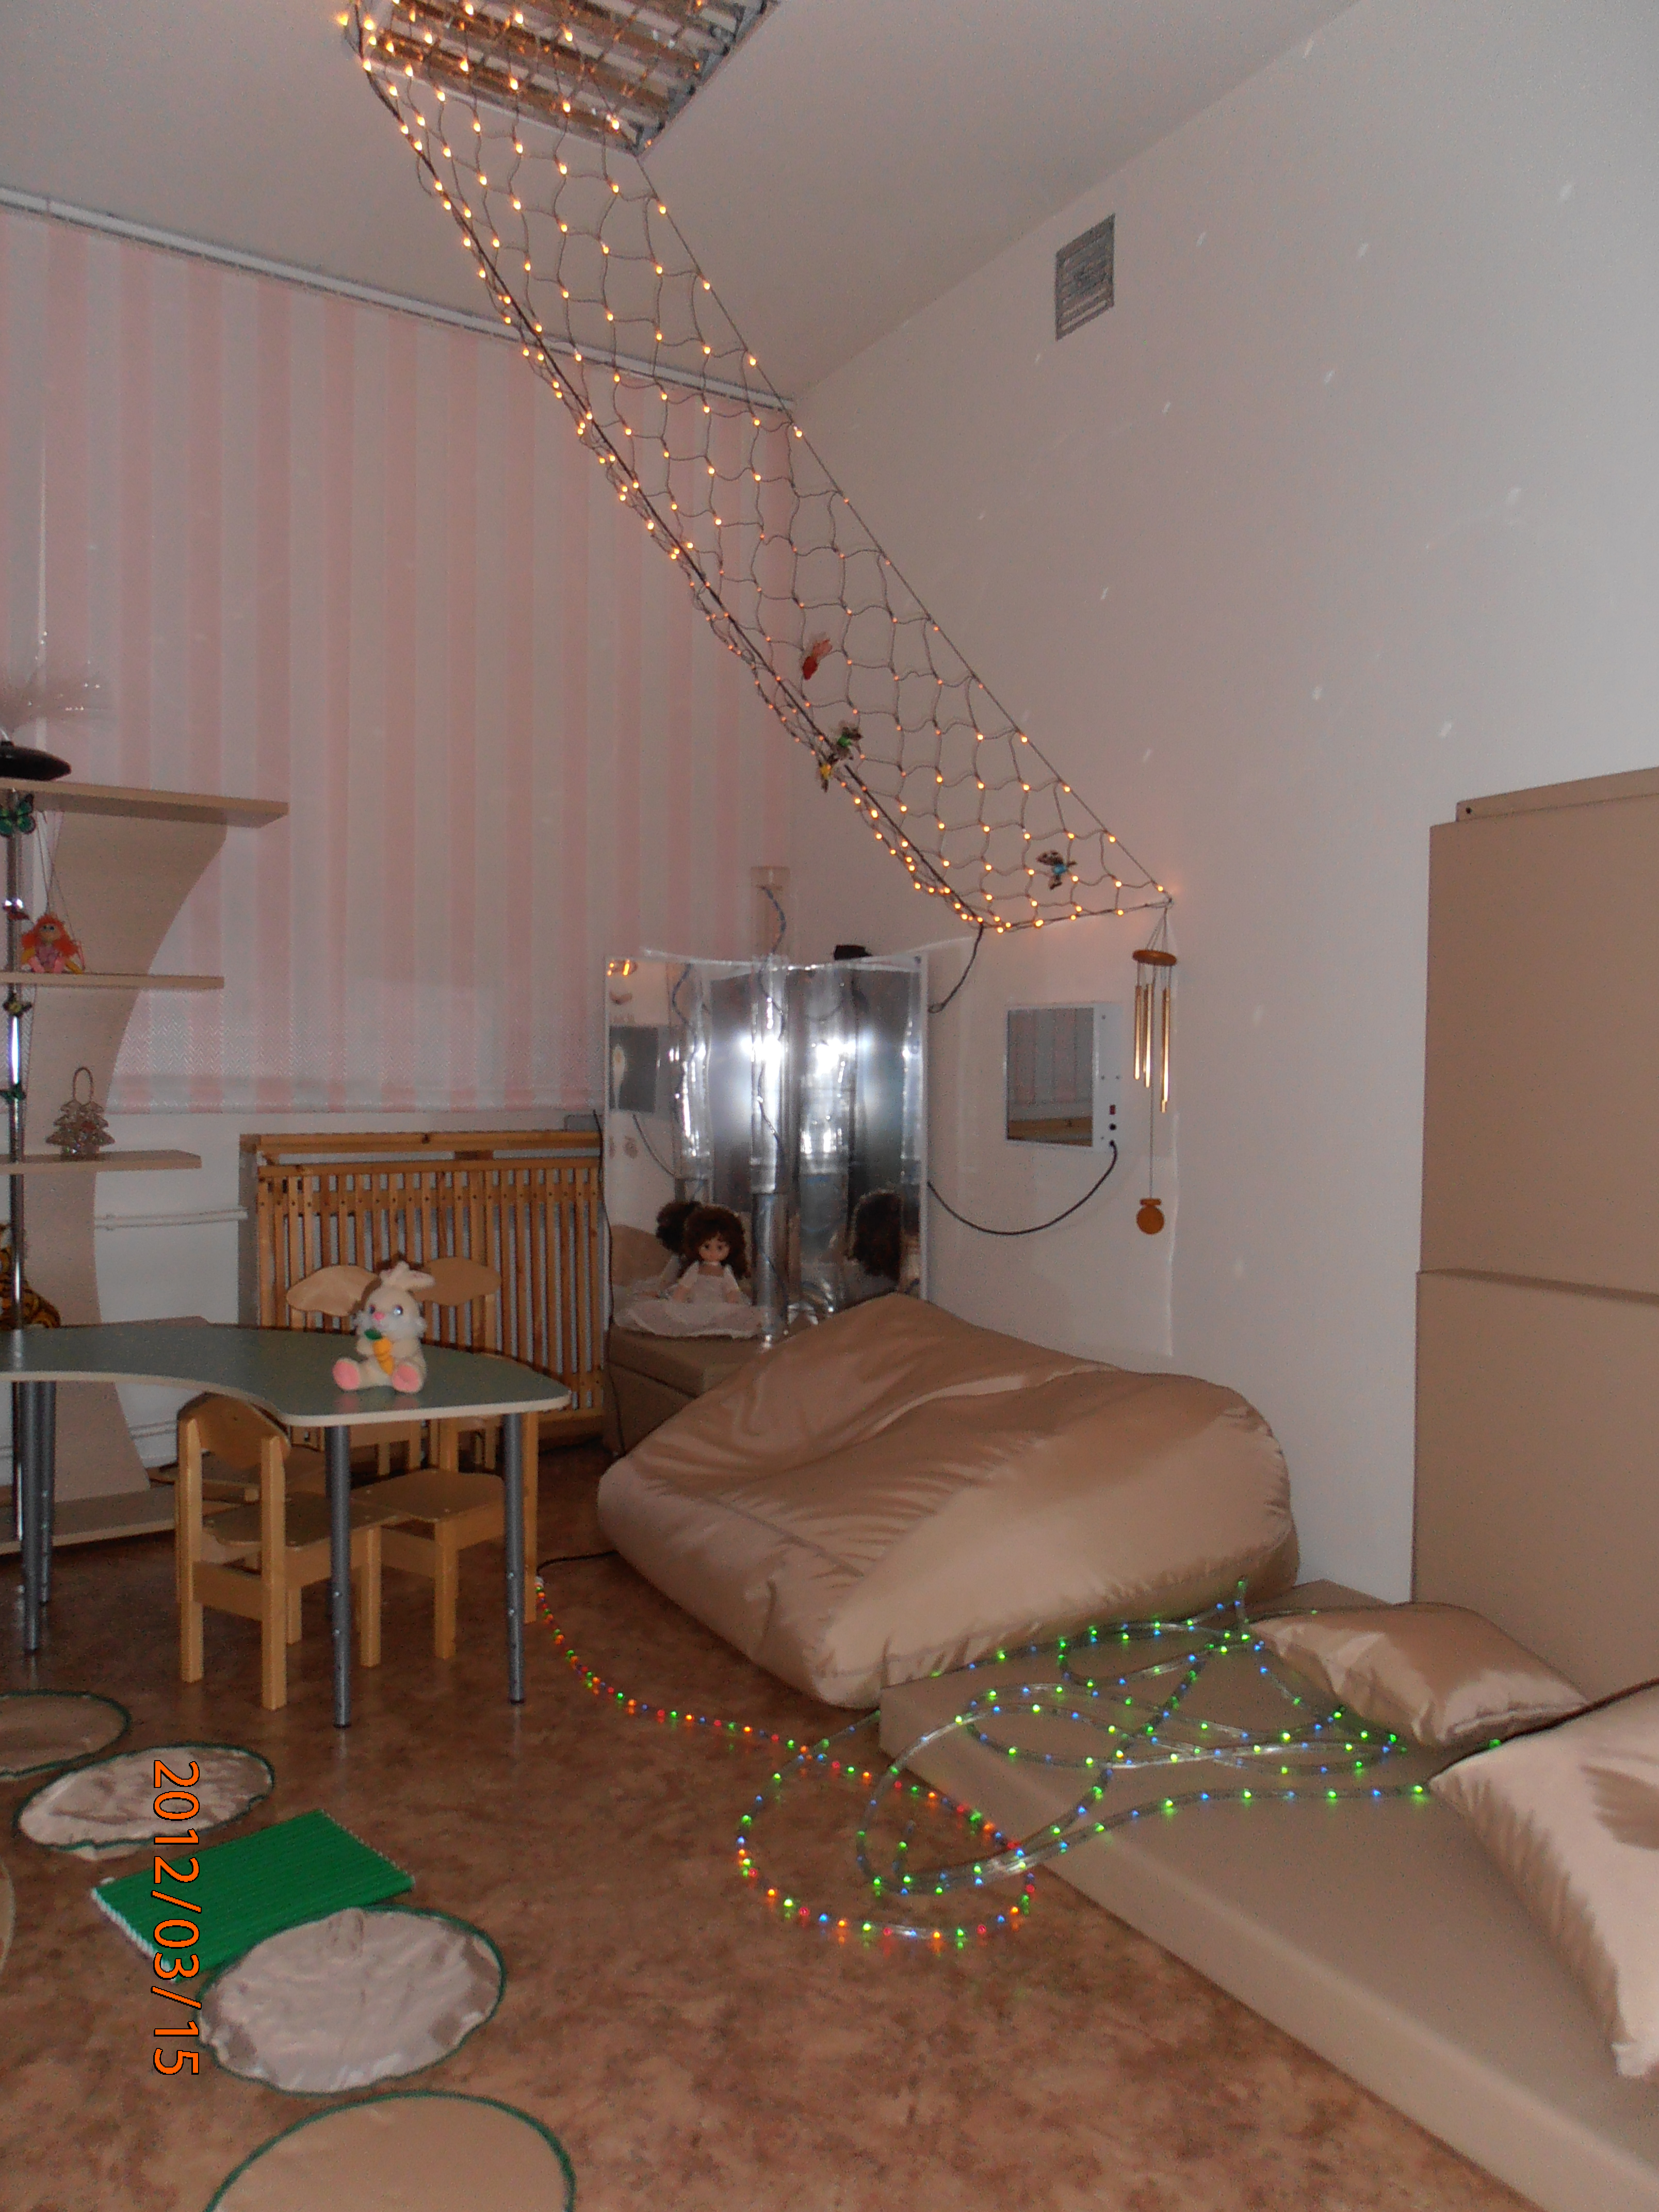

Ход занятия
Педагог-психолог. Здравствуйте, ребятки! Сегодня мы пойдем на лесную полянку по волшебной тропинке. А хотите узнать, с кем мы будем там играть? Ой, смотрите! Кто же тут спрятался? (под косынкой игрушка Зайчика»)
Кто же здесь у нас сидит
И ушами шевелит?
Хочется скорей узнать
С кем же будем мы играть?
(косынка открывается, появляется Зайчик)
Ой, да это же зайка!
Зайчик беленький сидит
И ушами шевелит.
Скучно Зайке так сидеть
И на нас на всех смотреть.
Хочет Зайка нас позвать
На полянке поиграть
Детям предлагается пройти по сенсорной тропе
А до полянки идти далеко
До полянки идти нелегко.
Вот кочка лежит на дорожке,
Походим , потопаем ножки.
Почувствуйте ножками, какая кочка под ними. Одна мягкая, ножкам приятно, а следующая с шариками. А это мостик, ребристый (дети идут по тропинке друг за другом).
По узенькой дорожке
Шагают наши ножки
Ай, да наши ножки
Прошли мы по дорожке.

Вот мы и на полянке (на зеленой ткани разложены цветы из картона: зеленый, синий, красный, желтый) Посмотрите, какие красивые цветочки на полянке.
Полянка наша яркая
Всех цветов платок,
Не поймешь где бабочка
Где живой цветок.
Давайте присядем и покажем, какие у нас цветочки
Пальчиковая игра.
Наши алые цветки
Распускают лепестки
Ветерок чуть дышит
Лепестки колышет.
Наши алые цветки
Закрывают лепестки
Тихо засыпают
Головой качают.
Молодцы! Ой, ребятки, посмотрите, наш цветочек загрустил (обращается внимание детей на цветочек с эмоцией грусти). А давайте его развеселим: будем его украшать – лепесточки к нему прицеплять.
Упражнение «Украсим цветочки» Детям предлагается к цветочкам прицеплять скрепки – «лепесточки»: к зеленому – зеленые , к красному – красные ,к синему–синие, к желтому – желтые.
Вот какие красивые и веселые получились цветочки! (показываем цветочек с эмоцией радости)
Ну и пальчики ваши хороши
Поработали все от души
Постарались мы все сейчас
И у зайчика есть сюрприз для нас.
«Волшебные цветы». Детям показываем светильник «Цветы», который был прикрыт зеленой тканью. Приглушив свет и включив светильник, предлагаем детям понаблюдать за сверкающими цветками, прикоснуться к нежным лепесткам. Звучит спокойная музыка.
Утром рано он закрыт
Но к полудню ближе
Зацветают лепестки
Красоту их вижу (дети наблюдают)
Ну а к вечеру цветок
закрывает венчик
И теперь он будет спать
До утра, как птенчик.

И нам с вами пора отдохнуть. А отдыхать мы будем на волшебном островке. Детям предлагается перейти в зону отдыха, к мягким пуфам. Располагайтесь поудобнее. Включается сеть «Звездное небо», звучит релаксационная музыка. Посмотрите, какие звездочки зажглись на небе.
Звездочки то гаснут, то зажигаются
Ручки, ножки наши расслабляются.
Мы спокойно отдыхаем
Сном волшебным засыпаем.
Дышится легко, ровно, глубоко (2 раза)
Мы спокойно отдыхали
Сном волшебным засыпали.
Хорошо нам отдыхать!
Но уже пора вставать!
Потянулись, улыбнулись. На поляночку вернулись.
Есть еще у Зайчика один сюрприз для вас.
Подходите ближе к фонтанчику сейчас
Дети подходят к фонтанчику, наблюдают и слушают звуки струящейся воды
.

Ну а теперь пришла пора возвращаться нам из сказочного леса по волшебной дорожке. (Дети проходят по одному по сенсорной тропе)
Прощание. Дети становятся в круг, протягивают одну ручку в середину круга к Зайчику и проговаривают:
Отдохнули, поиграли,
И совсем мы не устали.
А теперь пришла пора
Всем сказать «Пока, пока»!

